Cvičení 3: Výpočet číselných charakteristik intervalových a poměrových znaků

Úkol 1.: Otevřeme datový soubor ocel.sta, který obsahuje údaje o mezi plasticity (znak X, v kp cm⁻²) a mezi pevnosti (znak Y, v kp cm⁻²) 60 vzorků oceli.
a) Pro mez plasticity a mez pevnosti vypočteme aritmetický průměr, směrodatnou odchylku, rozptyl, koeficient variace, šikmost a špičatost.
b) Vypočteme kovarianci a Pearsonův koeficient korelace meze plasticity a meze pevnosti.
Návod:
ad a) Statistiky – Základní statistiky/tabulky – Popisné statistiky – OK – Proměnné X, Y – OK – Detailní výsledky - zaškrtneme Průměr, Směrodat. odchylka, Rozptyl, Variační koeficient, Šikmost, Špičatost – Výsledky.

Upozornění: Systém STATISTICA počítá rozptyl podle vzorce $s^{2}=\frac{1}{\text{n-1}}\sum_{i=1}^{n}{(x_{i}−\text{ m})^{2}}$, proto výsledek musíme vynásobit $\frac{n−1}{n}$.
Ve výstupní tabulce přidáme za proměnnou Rozptyl tři nové proměnné nazvané rozptyl, směr. odch. a koef. variace. Do Dlouhého jména proměnné rozptyl napíšeme =v2*59/60, do Dlouhého jména proměnné směr. odch. napíšeme =sqrt(v3) a do Dlouhého jména proměnné koef. variace napíšeme =100*v4/v1.

ad b) Statistiky – Základní statistiky/tabulky – Korelační matice – OK – 1 seznam proměnných – X, Y – OK, na záložce Možnosti zrušime volbu Včetně průměrů a sm. odch. – Výpočet.

Vidíme, že mezi X a Y existuje silná přímá lineární závislost.

Kovariance se počítá složitěji. Statistiky – Vícenásobná regrese - Proměnné Nezávislá X, Závislá Y – OK – OK – Residua/předpoklady/předpovědi – Popisné statistiky – Další statistiky - Kovariance.

Vysvětlení: Na hlavní diagonále jsou rozptyly proměnných X, Y, mimo hlavní diagonálu je kovariance. STATISTICA však ve vzorci pro výpočet kovariance nepoužívá 1/n, ale 1/(n-1).
Získanou kovarianci přepočítáme: k výstupní tabulce přidáme novou proměnnou, kterou vložíme za proměnnou v2. Do jejího Dlouhého jména napíšeme =v2*59/60. Dostaneme tabulku:

Úkol 2.: Je třeba si uvědomit, že průměr a rozptyl nepopisují rozložení četností jednoznačně. Existují datové soubory, které mají shodný průměr i rozptyl, ale přesto se jejich rozložení četností velmi liší. Tuto skutečnost dobře ilustruje následující příklad: Tři skupiny studentů o počtech 149, 69 a 11 odpovídaly při testu na 10 otázek. Znak X je počet správně zodpovězených otázek. Známe absolutní četnosti znaku X ve všech třech skupinách.

č. sk. | X
č. sk. | 0 | 1 | 2 | 3 | 4 | 5 | 6 | 7 | 8 | 9 | 10
1 | 2 | 5 | 15 | 20 | 25 | 15 | 25 | 20 | 15 | 5 | 2
2 | 4 | 3 | 2 | 1 | 0 | 49 | 0 | 1 | 2 | 3 | 4
3 | 1 | 0 | 0 | 0 | 0 | 9 | 0 | 0 | 0 | 0 | 1

Vypočtěte průměr, rozptyl, šikmost a špičatost počtu správně zodpovězených otázek ve všech třech skupinách. Nakreslete sloupkové diagramy absolutních četností.

Návod: Načtěte datový soubor body_ve_3_sk.sta. V 1. sloupci jsou varianty znaku X (tj. 0 až 10), v dalších sloupcích pak absolutní četnosti.
V tabulce Popisné statistiky zadáme Proměnná X a klepneme na tlačítko W, abychom program upozornili, že budeme pracovat s daty zadanými pomocí absolutních četností.
Zadáme Proměnná vah SK1, zaškrtneme Stav Zapnuto, OK
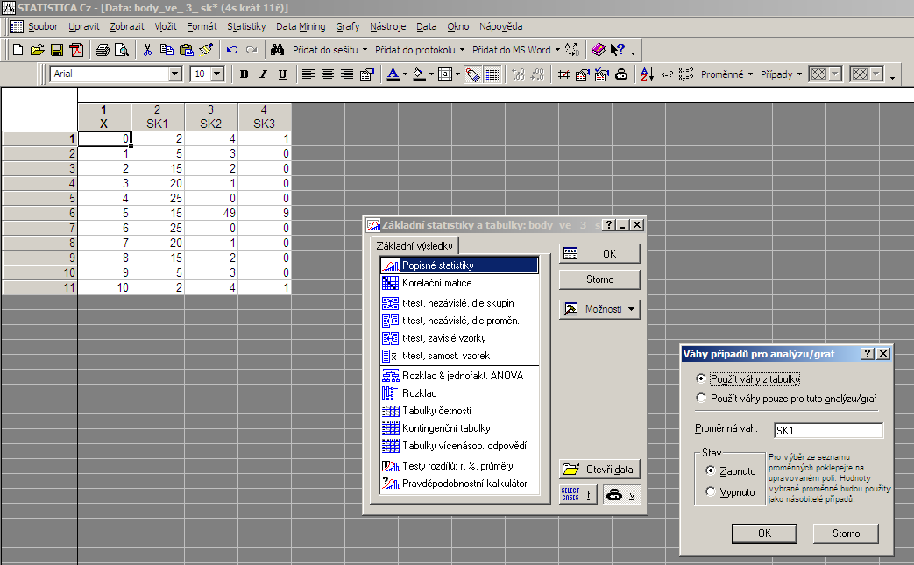
Ve volbě Popisné statistiky zaškrtneme Průměr, Rozptyl, Šikmost, Špičatost – Výpočet. Dále pro znak X nakreslíme sloupkový diagram. Tytéž úkoly provedeme s váhovými proměnnými SK2 a SK3.

1. skupina (X váženo pomocí SK1)

2. skupina (X váženo pomocí SK2)

3. skupina (X váženo pomocí SK3)

Všechny tři skupiny mají týž průměr, rozptyl a šikmost, liší se pouze ve špičatosti. Sloupkové diagramy počtu správně zodpovězených otázek v každé ze tří uvažovaných skupin mají naprosto odlišný vzhled.

Samostatná práce

Úkol 3.: U 27 dětí ve věku 9,5 – 10 let byla zjišťována tělesná výška (v cm). Máme k dispozici výsledky měření rozdělené do šesti třídicích intervalů a podle pohlaví dítěte:
Střed třídicího intervalu | Počet hochů | Počet dívek
125 | 1 | 0
130 | 1 | 2
135 | 3 | 1
140 | 7 | 5
145 | 1 | 3
150 | 2 | 1

a) Vypočtěte průměr a směrodatnou odchylku výšky pro všechny děti a pak zvlášť pro hochy a zvlášť pro dívky.
b) Vytvořte histogram výšky pro všechny děti a pak zvlášť pro hochy a zvlášť pro dívky.
(Data jsou uložena v souboru vysky_deti.sta)
Výsledky:
Průměrná výška všech dětí je 139,4 cm, směrodatná odchylka výšky je 6,1 cm.
Histogram výšky všech dětí:

Průměrná výška hochů je 139 cm, směrodatná odchylka výšky je 6,5 cm.
Histogram výšky hochů:

Průměrná výška dívek je 140 cm, směrodatná odchylka výšky je 5,9 cm.
Histogram výšky dívek:

Úkol 4.: 5317 manželských párů bylo dotázáno na věk manžela a věk manželky. Zjištěné údaje o věku manžela (znak X) byly roztříděny do 7 třídicích intervalů o délce 10 roků se středy 20, 30, …, 80, stejně tak údaje o věku manželky (znak Y). Máme k dispozici kontingenční tabulku simultánních absolutních četností. Vypočtěte koeficient korelace znaků X, Y.
(Data jsou uložena v souboru vek_manzelu.sta)

x_{[j]} | y_{[k]}
x_{[j]} | 20 | 30 | 40 | 50 | 60 | 70 | 80
20 | 193 | 50 | 1 | 0 | 0 | 0 | 0
30 | 231 | 1162 | 108 | 4 | 0 | 0 | 0
40 | 12 | 408 | 977 | 92 | 4 | 0 | 0
50 | 1 | 36 | 320 | 652 | 66 | 3 | 0
60 | 0 | 5 | 37 | 211 | 358 | 34 | 1
70 | 0 | 1 | 6 | 24 | 105 | 133 | 10
80 | 0 | 0 | 1 | 4 | 10 | 32 | 25

Výsledek: r₁₂ = 0,893

